实验报告 4+
数学系06级 蔡园青 2006年4月29日 PB06001093
实验题目：用拉伸法测量钢丝杨氏模量的测量
实验目的：学会用拉伸法测定钢丝杨氏模量的方法，掌握利用光杠杆测定微小形变的方法，在数据处理中，掌握逐差法和作图法这两种数据处理的方法。
实验原理：任何物体（或材料）在外力作用下都会发生形变。当形变不超过某一限度时，撤走外力则形变随之消失，为一可逆过程，这种形变称为弹性形变，这一极限称为弹性极限。超过弹性极限，就会产生永久形变（亦称塑性形变），即撤除外力后形变仍然存在，为不可逆过程。
人们在研究材料的弹性性质时，希望有这样一些物理量，它们与试样的尺寸、形状和外加的力无关。于是提出了应力F/S(即力与力所作用的面积之比)和应变△L/L(即长度或尺寸的变化与原来的长度或尺寸之比)之比的概念。在胡克定律成立的范围内，应力和应变之比是一个常数，即
E=(F/S)/(△L/L)=FL/S△L （1）
E被称为材料的杨氏模量，它是表征材料性质的一个物理量，仅与材料的结构、化学成分及其加工制造方法有关。某种材料发生一定应变所需要的力大，该材料的杨氏模量也就大。杨氏模量的大小标志了材料的刚性。
通过式E=(F/S)/(△L/L)=FL/S△L 在样品截面积S上的作用应力为F，测量引起的相对伸长量△L/L，即可计算出材料的杨氏模量E。因一般伸长量△L很小，故常采用光学放大法，将其放大，如用光杠杆测量△L。光杠杆是一个带有可旋转的平面镜的支架，平面镜的镜面与三个足尖决定的平面垂直，其后足即杠杆的支脚与被测物接触，如图5.3.1-1。当杠杆支脚随被测物上升或下降微小距离△L时，镜面法线转过一个角，而入射到望远镜的光线转过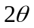角，如图5.3.1-2所示，当很小时，
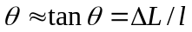 （2）
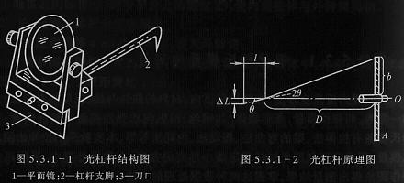

式中为支脚尖到刀口的垂直距离(也叫光杠杆的臂长)，根据光的反射定律，反射角和入射角相等，故当镜面转动角时，反射光线转动角，由图可知
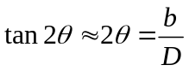 （3）
式中为镜面到标尺的距离，为从望远镜中观察到的标尺移动的距离。
从（2）和（3）两式得到
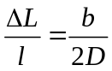
由此得
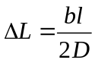 （4）
全并（1）和（4）两式得
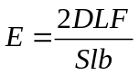 （5）
式中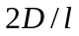叫做光杠杆的放大倍数，只要测出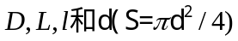及一系列的与之后，就可以由式（5）确定金属丝的杨氏模量。
实验器材：光杠杆，砝码，望远镜，标尺，米尺，千分尺，支架。
实验步骤：
■ 调节仪器
● 调节放置光杠杆的平台与望远镜的相对位置，使光杠杆镜面法线与望远镜轴线大体重合。
● 调节支架底脚螺丝，确保平台水平，调平台的上下位置，使管制器顶部与平台的上表面共面。
● 光杠杆的调节，光杠杆和镜尺组是测量金属丝伸长量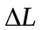的关键部件。刀口放在平台的横槽内，后足尖放在管制器的沟槽内，但不得与钢丝相碰，平面镜要与平台垂直。
● 用米尺测量金属丝的长度L和平面镜与直尺之间的距离D，以及光杠杆的臂长。
■ 测量
● 砝码托的质量为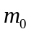，记录望远镜中标尺的读数作为钢丝的起始长度。
● 在砝码托上逐次加500g砝码（可加到3500g）,观察每增加500g时望远镜中标尺上的读数，然后再将砝码逐次减去，记下对应的读数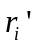，取两组对应数据的平均值。
● 用米尺测量金属丝的长度L和平面镜与直尺之间的距离D，以及光杠杆的臂长。
■ 数据处理
● 用千分尺测金属丝直径d ，上、中、下各测2次，共6次，然后取平均值。
将每隔四项相减，得到相当于每次加2000g的四次测量数据，如设
并求出平均值和误差。
将测得的各量代入式（5）计算E，并求出其误差，正确表述E的测量结果。
● 把式（5）改写为
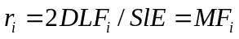 （6）
其中，在一定的实验条件下，M是一个常量，若以 为纵坐标，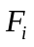为横坐标作图应得一直线，其斜率为M的数据后可由式（7）试计算杨氏模量
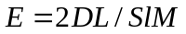 （7）
数据记录与处理:
1.钢丝长度 L 102.30cm
2.尖脚到刀口 l 7.150cm
3.镜面到标尺 D 126.30cm
4.钢丝直径 d
次数 | 第1次 | 第2次 | 第3次 | 第4次 | 第5次 | 第6次 |  |  | 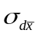
长度mm | 0.280 | 0.281 | 0.282 | 0.279 | 0.280 | 0.279 | 0.280 | 0.00117 | 0.0005
5. 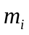—
i |  | (mm) | 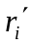(mm) | 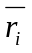(mm) | 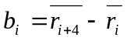(mm)
0 | m₀ | 20.0 | 20.0 | 20.0 | 55.15
1 | m₀+500 | 33.2 | 33.9 | 33.55 | 54.70
2 | m₀+1000 | 46.7 | 46.9 | 46.8 | 55.25
3 | m₀+1500 | 60.6 | 61.5 | 61.05 | 53.9
4 | m₀+2000 | 74.0 | 76.3 | 75.15
5 | m₀+2500 | 87.2 | 89.3 | 88.25
6 | m₀+3000 | 101.1 | 103.0 | 102.05
7 | m₀+3500 | 115.0 | 115.0 | 115.0

作图法：—
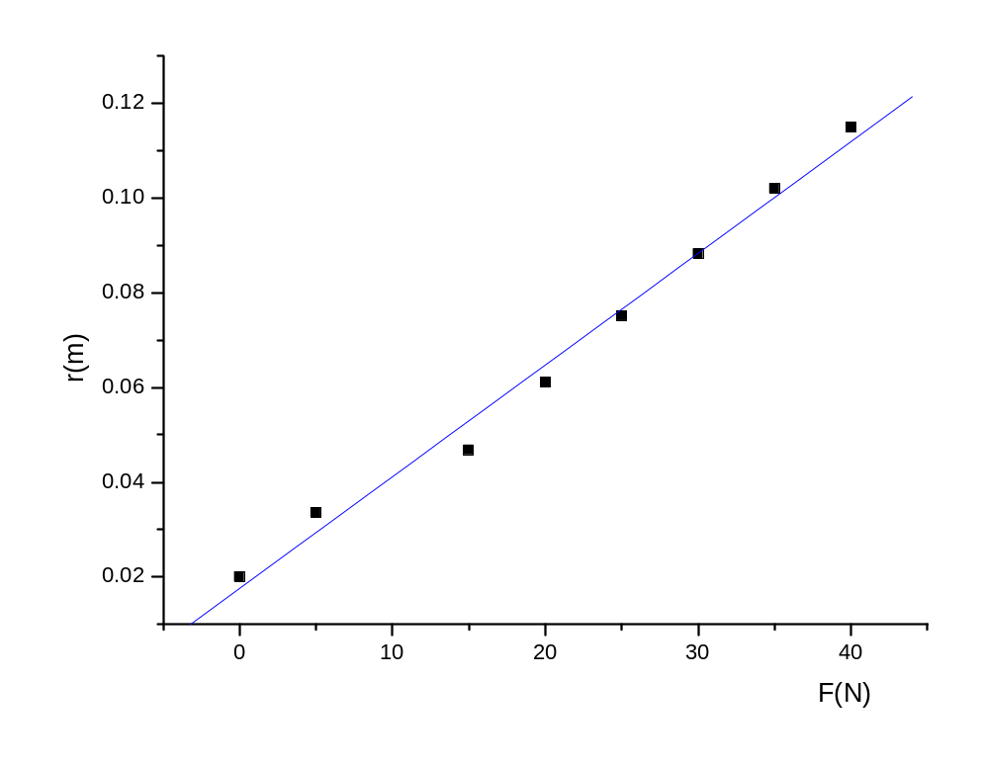

斜率M为： 0.00266
根据公式:

逐差法：
由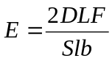，代入测量数据平均值，得E=2.10×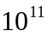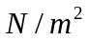
拉力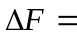0.1958N 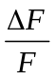=0.1958/2×9.79=0.01
钢丝长度=0.002m 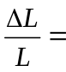0.002/1.0230=0.002
镜面-标尺距离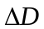=0.002m 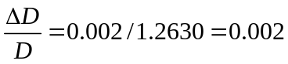
光杠杆臂长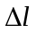=0.0002m 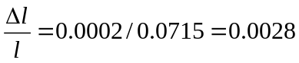
伸长量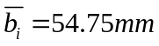 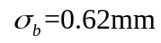 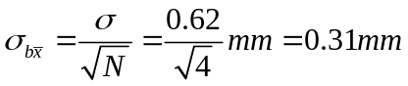
伸长量b不确定度 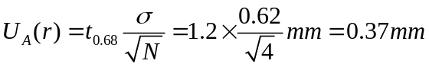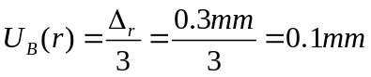
直径d不确定度：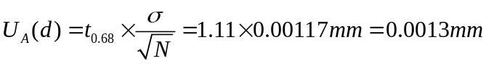 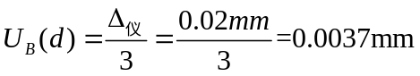
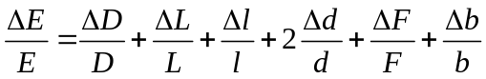
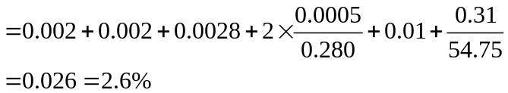
故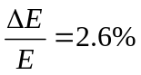，
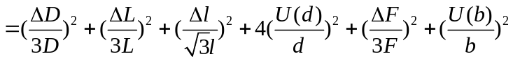
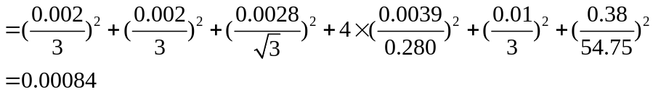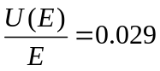
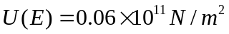 P=0.683
最终结果：得E=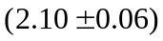× P=0.683
思考题
1.利用光杠杆把测微小长度ΔL变成侧b，光杠杆的放大率为2D/L，根据此式能否以增加D减小来提高放大率，这样做有无好处？有无限度？应怎样考虑这个问题？
答： 能增加D减小l来提高放大率，这样做有好处。
因为将微小量扩大有利于减小误差。
这样做有限度。由于当θ大到一定程度时，就不能近似等于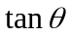了。
所以应在减小误差和利用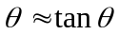，2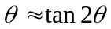之间找到一个平衡点。

